13. Оборудование для газовой сварки

Ацетиленовые генераторы.
Классификация генераторов. Ацетиленовым генератором называется аппарат, служащий для получения ацетилена путем разложения карбида кальция водой. Ацетиленовые генераторы, применяемые для сварки и резки металлов, классифицируют по:
1) производительности - 1,25; 3; 5; 10; 20; 40; 80; 160; 320; 640 м³/ч;
2) способу применения - передвижные производительностью 1,25-3 м³/ч, стационарные производительностью 5-640 м³/ч;
3) давлению вырабатываемого ацетилена - низкого (до 0,02 МПа) и среднего (0,02-0,15 МПа) давления;
4) способу взаимодействия карбида кальция с водой:
а) генераторы системы KB (карбид в воду), в которых разложение карбида кальция осуществляется при подаче его определенного
количества в воду, находящуюся в реакционном пространстве;
б) генераторы системы ВК (вода на карбид), в которых разложение карбида кальция происходит при подаче определенного количества воды в реакционное пространство, где находится карбид кальция;
в) генераторы системы ВВ (вытеснение воды), в которых
разложение карбида кальция осуществляется в присоприкосновении его с водой в зависимости от изменения уровня воды,
находящейся в зоне реакции и вытесняемой образующимся
газом.
Все ацетиленовые генераторы состоят из следующих основных частей: газообразователя, газосборника, предохранительного затвора и автоматического регулятора вырабатываемого ацетилена.
На корпусе генератора имеется табличка со следующими данными: марка; заводской номер и год выпуска генератора; производительность (м³/ч); рабочее давление (МПа); единовременная загрузка карбида (кг); интервал температур, в которых может работать генератор.
Ацетиленовые генераторы системы KB обладают высоким коэффициентом использования карбида кальция, обеспечивают наилучшие условия его разложения, хорошее охлаждение и промывку газа. Недостатками являются значительный расход воды, что обусловливает увеличенные габариты генераторов и большое количество отходов. Эта система применяется в стационарных генераторах большой производительности.
Ацетиленовые генераторы системы ВК проще по конструкции, требуют небольшого количества воды, способны работать на карбиде различной грануляции. Данную систему используют преимущественно в передвижных аппаратах производительностью до 3 м³/ч. Недостатки таких генераторов - возможность перегрева ацетилена в зоне реакции и неполное разложение карбида кальция.
Ацетиленовые генераторы системы ВВ надежны и удобны в эксплуатации. Эта система применяется в передвижных аппаратах низкого и среднего давления производительностью не выше 10 м³/ч. Недостатком является возможность их перегрева при прекращении отбора газа.
Передвижные генераторы широко применяются для газовой сварки и резки в строительстве, промышленности, сельском хозяйстве, а также при выполнении ремонтных и монтажных работ.
Стационарные генераторы, как правило, входят в состав ацетиленовых установок, однако возможно их самостоятельное использование в качестве отдельного агрегата для централизованного снабжения нескольких рабочих (сварочных) постов ацетиленом.
Наибольшее распространение получили передвижные ацетиленовые генераторы низкого и среднего давления.
Ацетиленовый генератор АН В-1,25. Этот переносной генератор низкого давления работает по системе ВВ в сочетании с системой ВК. Генератор является одноретортным, однопостовым генератором прерывистого действия, может быть использован на монтажных и ремонтных работах в зимних условиях при температуре до - 25°С (248 К).
Генератор (рис.1) состоит из корпуса 1 с вваренной в него ретортой 2, в которой помещается загрузочная корзина 3. Корпус генератора делится на две части (нижнюю - газосборник и верхнюю, открытую сверху - водосборник) горизонтальной перегородкой 25. Эти части сообщаются между собой соединительной циркуляционной трубой 5, доходящей почти до дна газосборника. Между газосборником и водяным затвором помещается карбидный осушитель 22, соединенный с ними резиновыми шлангами 23 и 21.
Генератор заполняется водой через открытую верхнюю часть корпуса до уровня воды 24. Вода в реторту поступает по газоотводящей трубке 28 через отверстие 26 при открывании вентиля 27. Реторта закрывается крышкой 5, рычагом 6 и специальным болтом 7.
Ацетилен, выделяющийся в результате взаимодействия карбида кальция с водой, поступает по газоотводящей трубке 28 в газосборник и вытесняет находящуюся в нем воду через циркуляционную трубу 8 в верхнюю часть генератора. Вода в реторту подается до тех пор, пока она не будет вытеснена из газосборника ниже уровня вентиля 27. При этом по мере выделения ацетилена и возрастания давления ацетилена в газосборнике и реторте вода вытесняется из реторты 2 в камеру 13 через трубу 12. Благодаря вытеснению воды из реторты дальнейшее газообразование замедляется. При отборе газа из газосборника давление ацетилена в нем и реторте падает, вода, вытесненная в камеру, возвращается в реторту и газообразование возобновляется.
При падении давления в генераторе до 2,3-2,7 кПа вода в газосборнике поднимается выше вентиля 27 и начинает также пополнять реторту. Поступление воды в реторту прекращается после того, как давление газа превысит 2,7-2,8 кПа, т. е. когда уровень воды в газосборнике снова опустится ниже уровня вентиля 27.

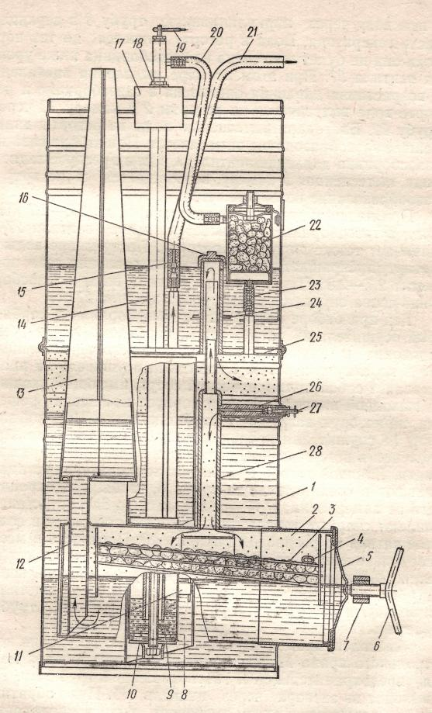
Рис. 1. Ацетиленовый генератор АНВ – 1,25

Газ при отборе поступает из газосборника в карбидный осушитель 22, загруженный карбидом, после чего проходит в водяной затвор 14, а из него через ниппель 15 в горелку или резак. Карбидный осушитель 22 представляет собой цилиндрический сосуд, имеющий входной и выходной ниппели. Внутри корпуса помещена решетка, на которую загружают карбид кальция. Водяной затвор 14 служит для предохранения генератора от проникновения в него взрывной волны при обратном ударе пламени. Водяной затвор при низких температурах устанавливают в соединительную трубу 8, чтобы предохранить его от замерзания; в теплое время года затвор устанавливают снаружи генератора. Ацетилен поступает в водяной затвор по резиновому шлангу 20. Плотность в месте соединения нижнего донышка с корпусом затвора создается резиновой прокладкой (кольцом) 10. Нижний конец трубки имеет шесть отверстий, через которые ацетилен проходит в корпус затвора. Над отверстиями трубки расположена шайба 9, служащая рассекателем.
Ацетилен, пройдя через воду, залитую до уровня контрольного крана 11, вытесняет часть воды в зазор между предохранительной и газоподводящей трубками. Газ выходит из затвора через ниппель 15. При обратном ударе взрывчатая смесь вытесняет воду в предохранительную и газоподводящую трубки до тех пор, пока не выйдет из воды нижнее отверстие предохранительной трубки. Через предохранительную трубу взрывчатая смесь выходит в атмосферу, унося с собой воду. При проходе через отверстие в трубе часть воды задерживается в обечайке 17 и стекает обратно в затвор. Газоотводящая труба закрывается пробкой 16.
Перед пуском генератор необходимо осмотреть, обратив особое внимание на отсутствие ила в реторте 2 и шлангах 21 и 23. При подготовке генератора к пуску необходимо зарядить карбидный осушитель 22 карбидом кальция в количестве 1 кг; закрыть крышку, положив под нее резиновую прокладку; заполнить генератор водой до уровня 24, при этом вентиль 19 водяного затвора, который присоединяется гайкой 18 к предохранительной трубке, должен быть открыт, а вентиль 27 закрыт; заполнить водой затвор 14 через открытую верхнюю обечайку 17 до уровня контрольного крана 11, после чего закрыть вентиль 19.
При температуре ниже 0°С затвор заливают антифризом. При применении в качестве антифризов растворов хлористого калия и кальция после окончания работы затвор необходимо промыть водой для предотвращения коррозии.
Открыв вентиль 27, надо убедиться в том, что вода поступает в реторту, после чего закрыть вентиль и контрольный кран 4. Вставив корзину 3 (в корзину можно загрузить до 4 кг карбида кальция) в реторту 2, плотно закрыть реторту крышкой 5 специальным болтом 7 и рычагом 6. Открыв вентиль 27, пустить воду в реторту с выделившимся ацетиленом, продуть реторту через контрольный кран 4, после чего контрольный кран закрыть. Во время продувки вентиль 27 должен быть закрыт.
Для того, чтобы перезарядить реторту, необходимо открыть крышку, вынуть корзину, очистить реторту от ила и высушить ее. Затем снова загрузить корзину карбидом кальция, вставить в реторту и закрыть ее, после чего снова открыть вентиль 27.
Ацетиленовый генератор АСП-1,25- 6 работает по системе ВВ, его производительность 1,25 м³/ч, рабочее давление 0,01-0,07 МПа (Рис. 2). Корпус (5) состоит из трех частей: верхней (газообразователь), средней (вытеснитель) и нижней (промыватель).
Воду в газообразователь заливают через горловину.
Вода по трубке (3) переливается в промыватель, который заполняется до уровня контрольной пробки (2). Карбид кальция загружают в корзину (8). Уплотнение между крышкой (12) и горловиной обеспечивается мембраной (11) и усилием, создаваемым винтом (13) через траверсу (14). Ацетилен, образующийся в газообразователе, по трубке поступает в промыватель, охлаждается и промывается. Из промывателя ацетилен через вентиль предохранительного клапана (4) по шлангу (15) поступает в предохранительный затвор (7) и далее к горелке или резаку. По мере повышения давления в газообразователе пружина (10) сжимается, корзина перемещается вверх, а вода поступает в вытеснитель. В результате количество карбида, контактирующего с водой, уменьшается, выработка ацетилена приостанавливается и его давление не повышается. Давление ацетилена контролируют манометром (9). Ил из газообразователя и иловую воду из промывателя сливают через штуцеры (6 и 1). Предохранительный клапан служит для сброса избыточного давления ацетилена. Предохранительный затвор защищает генератор от проникновения в него взрывной волны при обратном ударе пламени, а также от воздуха и кислорода со стороны сварочной горелки.
Подготовка генератора к работе осуществляется следующим образом. Генератор и водяной затвор заполняют до уровня контрольного крана, загружают корзину карбидом кальция (не более 3,5 кг, размер гранул 25x80 мм) и вставляют в реторту, плотно закрыв крышкой. Первые порции ацетилена, содержащие примесь воздуха, выпускают в атмосферу, чтобы в генераторе не осталась взрывоопасная смесь ацетилена с воздухом.

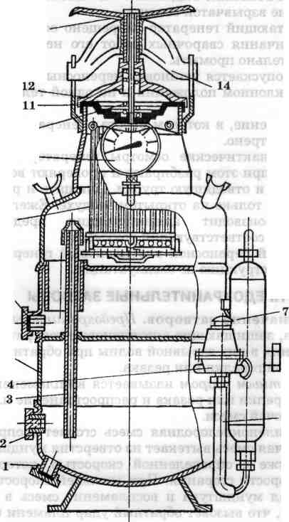

Рис. 2. Ацетиленовый генератор АСП-1,25-6
Обслуживание передвижных ацетиленовых генераторов.
Ацетилен образует взрывоопасные смеси с кислородом и воздухом, поэтому газосварщик при работе с карбидом кальция и ацетиленом должен знать правила техники безопасности.
В зимнее время нельзя допускать замерзания воды в генераторах, поэтому их утепляют, а при длительных перерывах в работе сливают воду. Образовавшийся ил следует утилизировать в специальные ямы.
Нельзя находиться с зажженной горелкой рядом с генератором или выгруженной из генератора гашеной известью, так как вблизи них возможно выделение ацетилена в окружающую среду и образование взрывчатой смеси.
Работающий генератор запрещено оставлять без присмотра. После окончания сварочных работ его необходимо освободить от ила и тщательно промыть.
Не допускается установка переносных ацетиленовых генераторов в наклонном положении и на одной тележке с кислородным баллоном.
Помещение, в котором работал генератор, должно быть тщательно проветрено.
Профилактические осмотры генераторов проводят каждые три месяца, при этом разбирают и проверяют водяной затвор, газо-подводящую и отводящую трубки. Очищать и ремонтировать генератор можно только на открытом воздухе. Ежегодный осмотр генераторов производит администрация предприятия, о чем составляется соответствующий документ.
Каждый переносной ацетиленовый генератор должен иметь паспорт и инструкцию по эксплуатации.
Предохранительные затворы.
Назначение затворов. Предохранительные затворы - это устройства, защищающие ацетиленовые генераторы и газопроводы от попадания в них взрывной волны при обратных ударах пламени из сварочной горелки или резака.
Обратным ударом называется воспламенение смеси газов в каналах горелки или резака и распространение пламени навстречу потоку горючей смеси.
Ацетиленокислородная смесь сгорает с определенной скоростью. Горючая смесь вытекает из отверстия мундштука горелки или резака также с определенной скоростью, которая должна быть больше скорости сгорания. При меньшей скорости пламя проникнет в канал мундштука и воспламенит смесь в каналах горелки или резака, что вызовет обратный удар пламени (может произойти также от перегрева и засорения канала мундштука горелки).
Обратный удар характеризуется резким хлопком и гашением пламени. Горящая смесь газов устремляется по ацетиленовому каналу горелки или резака в шланг, а при отсутствии предохранительного затвора - в ацетиленовый генератор, что может привести к его взрыву и вызвать серьезные разрушения и травмы.
Предохранительные затворы бывают жидкостные и сухие. В жидкостные затворы обычно заливают воду, а сухие заполняют мелкопористой металлокерамической массой.
Предохранительные затворы устанавливают между ацетиленовым генератором или ацетиленопроводом и горелкой или резаком. Если сварку или резку ведут от ацетиленового баллона, предохранительный затвор не ставят, потому что ацетилен из баллона в горелку или резак поступает с повышенным давлением, а установленный на баллоне редуктор и заполняющая баллон пористая масса надежно защищают баллон от обратного удара пламени.
Затворы классифицируют: по пропускной способности - 0,8; 1,25; 2,0; 3,2 м³/ч; предельному давлению - низкого (предельное давление ацетилена не превышает 0,01 МПа), среднего (0,07 МПа) и высокого давления (0,15 МПа.)
Предохранительные водяные затворы подразделяют на центральные, устанавливаемые на магистрали стационарных ацетиленовых генераторов, и постовые — на ответвлениях трубопровода у каждого сварочного поста или на однопостовых ацетиленовых генераторах.
На корпус каждого затвора наносят его паспортные данные. Окрашивают водяные предохранительные затворы в белый цвет.
Устройство водяного затвора. Схема работы водяного предохранительного затвора приведена на рис 3. Затвор состоит из цилиндрического корпуса (I) и двух трубок - газоподводящей (4) и предохранительной (8) (см. рис. 3, а). Предохранительная трубка несколько короче газоподводящей и снабжена сверху воронкой (6) с отбойником (7). На корпусе затвора находятся газовыпускной (3) и контрольный (2) краны, а на газоподводящей трубке - кран (5). При нормальной работе водяного предохранительного затвора (см. рис. 3, б) ацетилен по газоподводящей трубке поступает в воду, а через газовыпускной кран в шланг и далее в горелку или резак. При обратном ударе пламени (см. рис. 3, в) давление в затворе возрастает, часть воды вытесняется. При этом нижний конец короткой предохранительной трубки (8) оказывается на уровне воды, а вода из предохранительной трубки выбрасывается наружу. Когда горящая ацетиленокислородная смесь оказывается на уровне нижнего конца предохранительной трубки, она также выбрасывается наружу и не может пройти в ацетиленовый генератор и трубку (4), так как последняя длиннее трубки (8), заполнена водой, а ее конец находится ниже уровня воды в затворе. Подсос воздуха при недостатке ацетилена показан на рис. 3, г.
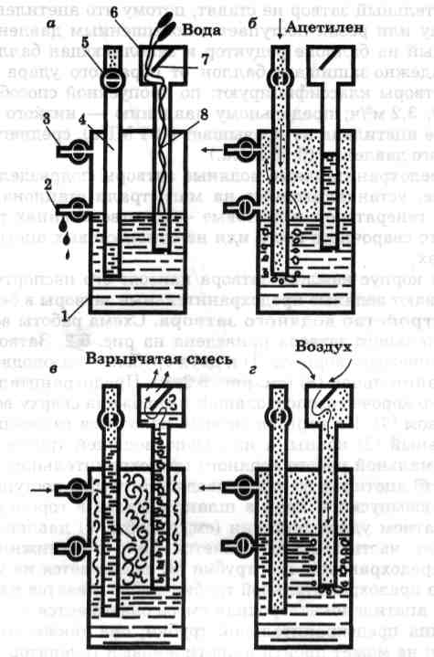

Рис. 3. Схема работы водяного предохранителя затвора:
а – заполнение затвора водой; б – нормальная работа затвора;
в – момент обратного удара пламени; г – подсос воздуха при недостатке ацетилена
Затвор сухого типа ЗСЗ-1. Преимуществом сухих предохранительных затворов является возможность их эксплуатации при любой температуре окружающей среды. Затвор ЗСЗ-1 (рис. 4, а) состоит из корпуса 1 и крышки 2, которые крепятся между собой шпильками 22. Между крышкой и корпусом установлены отбойник 5, пламягасящий элемент 27, мембрана 15 и клапан 6. Затвор приводится в рабочее состояние вводом штока 13. Газ по ниппелю 18 поступает в затвор, своим давлением отжимает мембрану 15 от штока 4 и через выходной ниппель поступает в горелку или резак.
При обратном ударе ударная волна пламени гасится на отбойнике 3, а пламя - в пламягасящем элементе 27. Мембрана 15 прижимается давлением пламени к штоку 4 и закрывает доступ горючего газа в корпус затвора. Под давлением горючего газа мембрана 15 давит на шток 4, который перемещается вниз, в результате чего под действием пружины 5 клапан 6 закрывает входное отверстие для доступа газа в затвор. Пропускная способность затвора при температуре 20°С и давлении 0,1 МПа 5 м³/ч, рабочее давление поступающего газа 0,15 МПа.
Аналогично устроен и работает сухой предохранительный затвор среднего давления ЗСМ-1. Номинальная пропускная способность затвора при температуре 20°С и давлении 0,1 МПа 3,2 м³/ч, рабочее давление ацетилена 0,15 МПа.
Предохранительный затвор сухого типа ЗСА-1 предназначен для защиты трубопроводов ацетилена от обратных ударов пламени и проникновения в них кислорода со стороны потребления. Устанавливается на постах газопламенной обработки, пропускная способность 5 м³/ч, рабочее давление поступающего ацетилена 0,15 МПа, масса 2,04 кг.
Затвор ЗСА-1 (рис. 4, б) состоит из внутреннего корпуса 2, в нижней части которого расположен штуцер 1 ввода газа и шток 15. В корпусе установлена втулка 7, внутри расположен подвижной шток 11 с седлом 10 обратного клапана и пружиной 13. Снаружи втулки установлен отсечной клапан 14 и пружина 12. На седле расположена мембрана 8, зажатая по периметру кольцом и гайкой. В отверстиях втулки установлены фиксирующие шарики 5.
Гайки 3 и 6 образуют наружный корпус затвора, в котором установлены пламегасящий элемент 4 и пламеотбойник 9.
Принцип действия затвора следующий. В рабочем положении отсечной клапан зафиксирован шариками в открытом состоянии; газ поступает в затвор через нижний штуцер, поднимает мембрану обратного клапана и, пройдя через поры пламягасящего элемента, поступает на потребление давления после затвора. При поступлении кислорода в линию горячего газа, мембрана обратного клапана прижимается к седлу, предотвращая перетекание газа. При возникновении обратного удара ударная волна на входе в затвор разрушается пламеотбойником и пламя гасится в порах пламегасящего элемента. Под давлением повышенного давления обратный клапан закрывается. При этом седло обратного клапана со штоком смещается вниз до тех пор, пока фиксирующие шарики не попадут в проточку на штоке, в результате чего под действием силы пружины отсечной клапан закрывается. Затвор приводится в рабочее положение при подъеме отсечного клапана вверх до его фиксации при помощи штока.
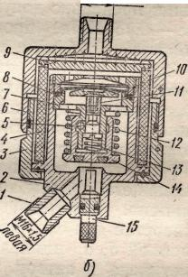
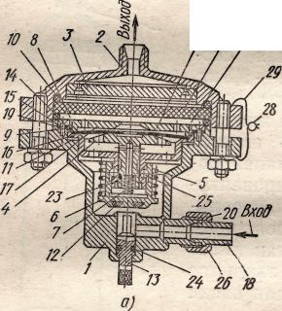
Рис. 4. Схемы сухих предохранительных затворов:
а - ЗСЗ-1 1- корпус; 2 – крышка; 3 – отбойник; 4 - шток; 5, 7 - пружины; 6 - клапан; 8, 22 - шпильки; 9, 14, 23, 24 - кольца; 10, 11 - прокладки; 12 - уплотнитель; 13 - шток; 15 - мембрана; 16 - втулка фиксатора; 17, 21 – шайбы;
18 - ниппель; 19 – винт; 20, 26 – гайки; 25 – шарик; 27 - пламягасящий элемент;
28 – пломба; 29 - проволока;
б -3CA-1

Баллоны для сжатых, сжиженных и растворённых газов.
Назначение баллонов. Для хранения и транспортировки сжатых, сжиженных и растворенных газов, находящихся под давлением, используют баллоны различной вместимости - от 0,4 до 55 дм³.
Баллоны представляют собой стальные цилиндрические сосуды, в горловине которых имеется конусное отверстие с резьбой, куда ввертывается запорный вентиль. Для каждого вида газа разработаны определенные конструкции вентилей, что исключают установку кислородных вентилей на ацетиленовые баллоны и наоборот. На горловину плотно насаживают кольцо с наружной резьбой для навертывания предохранительного колпака, который защищает вентиль баллона от ударов при транспортировке.
Баллоны для сжатых, сжиженных и растворенных газов изготавливают из бесшовных труб углеродистой и легированной стали. Для сжиженных газов при рабочем давлении не более 3 МПа допускается применение сварных баллонов.
В зависимости от вида газа баллоны окрашивают снаружи в определенный цвет, а также соответствующей краской пишут название газа. Например, кислородный баллон окрашивают в голубой цвет, а надпись делают черной краской, ацетиленовый - в белый цвет с надписью красной краской, пропановый - в красный цвет с надписью белой краской. Часть верхней сферической части баллона не окрашивают и выбивают на ней паспортные данные: тип и заводской номер баллона, товарный знак завода-изготовителя, массу порожнего баллона, его вместимость, рабочее и испытательное давление, дату изготовления, клеймо ОТК и клеймо инспекции Проматомнадзора, дату следующего испытания. Баллоны периодически, через каждые пять лет, подвергают осмотру и испытанию.
Кислородные баллоны. Для газовой сварки и резки кислород доставляют в стальных кислородных баллонах типа 150 и 150Л Кислородный баллон (см. рис. 5, а) представляет собой стальной цельнотянутый цилиндрический сосуд (3), имеющий выпуклое днище (1), на которое напрессовывается башмак (2). Вверху баллон заканчивается горловиной, в которой имеется конусное отверстие для вворачивания запорного вентеля (5). На горловину для защиты вентиля навертывается предохранительный колпак (6).

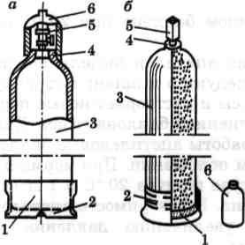

Рис. 5. Баллоны:
а – кислородный;
б – ацетиленовый

Наибольшее распространение при газовой сварке и резке получили баллоны вместимостью 40 дм³ с наружным диаметром 219 мм, толщиной стенки 7 и высотой 1390 мм. Масса баллона без газа 67 кг, рабочее давление 15 МПа.
Для определения количества кислорода, находящегося в баллоне, нужно вместимость баллона умножить на давление. Например, если вместимость баллона 40 дм³ (0,04 м³), давление 15 МПа, то кислорода в баллоне 0,04×15 = 6 м³.
На сварочном посту кислородный баллон устанавливают в вертикальном положении и закрепляют цепью или хомутом. При подготовке кислородного баллона к работе отвертывают колпак и заглушку штуцера и осматривают вентиль, чтобы установить, нет ли на нем жира или масла. Затем осторожно открывают вентиль баллона и продувают его штуцер, после чего перекрывают вентиль, осматривают накидную гайку редуктора, присоединяют редуктор к вентилю баллона и устанавливают рабочее давление кислорода регулировочным винтом редуктора. После окончания отбора газа из баллона остаточное давление в нем было не менее 0,05-0,1 МПа.
Ввиду высокой химической активности кислорода и большого давления необходимо строго соблюдать правила эксплуатации газовых баллонов. Запрещается перевозить кислородные баллоны вместе с баллонами горючих газов. При замерзании вентиля kислородного баллона отогревать его надо с помощью ветоши, смоченной в горячей воде.
Причинами взрыва кислородных баллонов могут быть: попадание на вентиль жира или масла, падение или удар, появление искры при большом отборе газа (электризуется горловина баллона), сильный нагрев баллона.
Ацетиленовые баллоны. Для питания постов газовой сварки и резки ацетиленом вместо ацетиленовых генераторов используют ацетиленовые баллоны (см. рис. 5, б). Ацетиленовый баллон заполняют пористой массой из активированного дробленого древесного угля с размером зерен от 1 до 3,5 мм (290-320 г на 1 дм³ вместимости баллона) или смесью угля, пемзы и инфузорной земли. Массу пропитывают ацетоном (СНзСОСНз) (225-300 г на 1 дм³ вместимости баллона). Ацетилен, растворяясь в ацетоне, становится взрывобезопасным и его можно хранить в баллоне под давлением 2,5-3 МПа.
Давление ацетилена в наполненном баллоне при 20°С не должно превышать 1,9 МПа.
При открывании вентиля баллона ацетилен выделяется из ацетона и в виде газа поступает через редуктор и шланг в горелку или резак. Ацетон остается в порах массы и растворяет новые порции ацетилена при последующих наполнениях баллона газом. Для уменьшения потерь ацетона во время работы ацетиленовые баллоны необходимо держать в вертикальном положении. При нормальном атмосферном давлении и температуре воздуха 20°С в 1 кг (л) ацетона растворяется 28 кг (л) ацетилена. Растворимость ацетилена увеличивается пропорционально увеличению давления и уменьшается с понижением температуры.
Для полного использования емкости баллона порожние ацетиленовые баллоны рекомендуется хранить в горизонтальном положении, так как это способствует равномерному распределению ацетона по всему объему, и с плотно закрытыми вентилями. При отборе ацетилена из баллона часть ацетона уносится в виде паров. В результате уменьшается количество ацетилена в баллоне при следующих наполнениях. Для снижения потерь ацетона ацетилен необходимо отбирать со скоростью не более 1700 дм³/ч.
Для определения количества ацетилена баллон взвешивают до и после наполнения газом.
Пример. Масса баллона с ацетиленом 89 кг, порожнего - 83 кг, следовательно, количество ацетилена в баллоне равно: по массе 89 - 83 = 6 кг, по объему 6/1,09 = 5,5 м³ (1,09 кг/м³ - плотность ацетилена при атмосферном давлении и температуре 20°С).
Масса пустого ацетиленового баллона равна сумме массы самого баллона, пористой массы и массы ацетона. При отборе ацетилена из баллона вместе с газом расходуется 30-40 г ацетона на 1 м³ ацетилена. При отборе ацетилена необходимо следить за тем, чтобы остаточное давление в баллоне было не менее 0,05-0,1 МПа.
Использование ацетиленовых баллонов вместо ацетиленовых генераторов имеет ряд преимуществ: компактность и простота обслуживания сварочной установки, безопасность и улучшение условий работы, повышение производительности труда газосварщиков. Кроме того, растворенный ацетилен содержит меньшее количество посторонних примесей, чем получаемый из ацетиленовых генераторов.
Причинами взрыва ацетиленовых баллонов могут быть резкие толчки и удары, сильный нагрев (свыше 40°С).
Баллоны для пропан-бутана изготовляют сварными из листовой углеродистой стали (рис. 6). Наиболее распространены баллоны вместимостью 40 и 50 дм³.
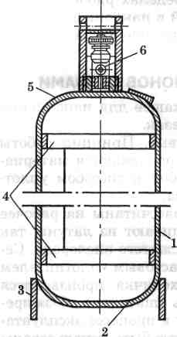

Рис. 6. Баллон для пропан-бутана
Баллон представляет собой цилиндрический сосуд (1), к верхней части которого приваривается горловина (5), а к нижней - днище (2) и башмак (3).В горловину ввертывается латунный вентиль (6). На корпус баллона напрессовываются подкладные кольца. Для защиты вентиля баллона служит колпак.
Баллоны рассчитаны на максимальное давление 1,6 МПа. Сжиженные газы обладают большим коэффициентом объемного расширения, поэтому баллоны для сжиженных газов заполняют на 85-90% от общего объема. Норма заполнения баллонов для пропана - 0,425 кг сжиженного газа на 1 дм³ вместимости баллона. В баллон вместимостью 55 дм³ помещают 24 кг жидкого пропан-бутана. Максимальный отбор газа не должен превышать 1,25 м³/ч.
Баллоны для других газов. Баллоны для водорода, азота, аргона и других газов изготавливают цельнотянутыми в соответствии со стандартом. Для указанных газов используют баллоны типа 150 и 150Л, а для метана и сжатого воздуха - типа 200 и 200Л.
Хранение и транспортировка баллонов. Перевозку баллонов осуществляется только рессорными транспортными средствами, а также на специальных ручных тележках или носилках. При бесконтейнерной транспортировке баллонов необходимо выполнять следующие требования:
- баллоны должны иметь предохранительные колпаки;
- кислородные баллоны следует укладывать в деревянные гнезда (разрешается применять металлические подкладки с гнездами, оклеенными резиной или другими мягкими материалами);
- кислородные баллоны необходимо укладывать только поперек кузова машины предохранительными колпаками в одну сторону в пределах высоты бортов;
- погрузка должна производиться рабочими, прошедшими специальный инструктаж.
Перевозка в вертикальном положении кислородных и ацетиленовых баллонов допускается только в специальных контейнерах. Совместная перевозка кислородных и ацетиленовых баллонов на всех видах транспорта запрещается за исключением транспортировки двух баллонов на специальной тележке к рабочему месту. В летнее время баллоны должны быть защищены от солнечных лучей брезентом или другим покрытием. В пределах рабочего места баллоны разрешается перемещать кантовкой в наклонном положении. На рабочих местах баллоны должны быть прочно закреплены в вертикальном положении.
Запорные вентили для баллонов с газами.
Вентиль - запорное устройство, служащее для наполнения баллонов газом, подачи газа в горелку или резак. Вентили бывают баллонные и рамповые. Принцип работы баллонных вентилей одинаков, однако они различаются материалом изготовления, присоединительной резьбой и способом уплотнения. Вентили разделяют также по роду газа.
Вентили для кислородных баллонов рассчитаны на рабочее давление 20 МПа (200 кгс/см²). Их изготавливают из латуни, так как она в отличие от стали не горит в среде сжатого кислорода. Серийно выпускается вентиль ВК-74 с фторопластовым уплотнителем в клапане, благодаря чему вращение маховичка производится вручную. Все детали вентилей должны быть тщательно обезжирены; их следует предохранять от загрязнения в процессе эксплуатации. Вентили для кислородных баллонов могут быть использованы также в баллонах с азотом, гелием, аргоном, углекислотой и сжатым воздухом.
Вентили для ацетиленовых баллонов, рассчитанные на рабочее давление 2,5 МПа (25 кгс/см²), изготовляют из стали. Применение сплавов с содержанием меди более 70% недопустимо, так как при контакте с ацетиленом такой сплав взрывоопасней. Данные вентили отличаются от остальных вентилей резьбой, что исключает возможность установки их на другие баллоны. Присоединение баллонного редуктора к вентилю производится хомутом, а открытие и закрытие - специальным торцевым ключом. Серийно выпускаются ацетиленовые вентили трех типов, из них два (ВБА и ВАБ) с мембранным уплотнением и один (ВА) с сальниковым.
Вентили пропан-бутановых баллонов рассчитаны на рабочее давление газа до 1,6 МПа (16 кгс/см²). Они отличаются способом обеспечения герметичности газовой полости. Для этих целей используются мембраны, резиновые чулки, прокладки и т.д. Все вентили имеют присоединительные штуцеры, имеющие резьбу, аналогичную вентилю ВВ-73.
Вентили для водородных баллонов рассчитаны на рабочее давление 20 МПа (200 кгс/см²). От вентилей кислородного баллона они отличаются лишь наличием левой резьбы на присоединительном штуцере (вместо правой на вентиле типа ВК). Серийно выпускается вентиль ВВ-7Э, имеющий присоединительный штуцер с левой резьбой диаметром 21,8 мм, 14 ниток на 1 дюйм (профиль резьбы по ГОСТ 6357-81).
Редукторы для сжатых газов.
Назначение и классификация редукторов. При газовой сварке и резке металлов рабочее давление газов должно быть меньше, чем давление в баллоне или газопроводе. Для понижения давления газа применяют редукторы.
Редуктором называется прибор, служащий для понижения давления газа, отбираемого из баллона, до рабочего и поддержания этого давления постоянным независимо от изменения давления газа в баллоне или газопроводе.
Для газопламенной обработки и смежных процессов выпускается свыше 30 типов редукторов различного назначения. Согласно стандарту редукторы классифицируются по следующим признакам:
- назначению (месту установки в системе газопитания): Б - баллонные, Р - рамповые, С - сетевые;
- роду редуцируемого газа: А - ацетиленовые, К - кислородные, М -метановые (метановая группа газов), П - пропан-бутановая группа газов, В - воздушные;
- конструктивной схеме: О - одноступенчатые, Д - двухступенчатые, 3 - с задатчиком, Е - с непроточной пневмокамерой.
Баллонные редукторы используются при индивидуальном способе газопитания рабочего (сварочного) поста от баллона. Конструктивно они выполняются на одной базе за исключением редуктора БКО-25, который имеет уменьшенный корпус.
Сетевые редукторы применяются при централизованном газопитании одного рабочего (сварочного) поста от газопроводов, если давление газа в газопроводе превышает допустимое давление перед аппаратурой или предохранительным устройством, а также, если давление в газопроводе для сжиженных и природных газов превышает 0,15 МПа (1,5 кгс/см²). В отличие от баллонных сетевые редукторы снабжены не двумя, а одним манометром, показывающим давление газа, выходящего из редуктора.
Рамповые редукторы используются в основном для централизованного питания рабочих постов от газопроводов. Они устанавливаются на перепускных рампах с помощью фланцевого крепления.
Специальные баллонные редукторы для инертных газов (аргона, гелия, азота и др.) и водорода предназначаются для индивидуального питания рабочих (сварочных) постов от баллонов при газопламенной обработке, например плазменных резке, напылении покрытий и т.д. Эти редукторы применяют также для баллонов с инертными и углекислым газами.
К специальным баллонным редукторам для сжиженных газов относятся также бытовые редукторы типа РГД. Некоторые потребители используют эти редукторы при газопламенной обработке. Однако необходимо учитывать, что давление на выходе этих редукторов меньше предусмотренного стандартом минимального давления 0,02 МПа (0,2 кгс/см²), поэтому для увеличения выходного давления газа следует устанавливать более жесткую пружину.
Редукторы необходимо применять только для тех газов, для которых они предназначены. Следует иметь в виду, что редукторы не являются надежным предохранительным средством против обратного удара пламени. Поэтому, при наличии на газопроводе редуктора, необходимо устанавливать (после редуктора по ходу движения газа) предохранительное устройство, предотвращающее проникновение обратного удара пламени в его полость. Редукторы отличаются цветом корпуса и устройствами крепления их к баллону. Редукторы, за исключением ацетиленовых, присоединяют накидными гайками, резьба которых соответствует резьбе штуцера вентиля. Ацетиленовые редукторы крепят к баллонам хомутом с упорным винтом. Принцип действия редуктора определяется его характеристикой. У редуктора прямого действия - падающая характеристика, т. е. рабочее давление по мере расхода газа из баллона несколько снижается, у редукторов обратного действия - возрастающая характеристика, т. е. с уменьшением давления газа в баллоне рабочее давление повышается. Редукторы различаются по конструкции, принцип действия и основные детали одинаковы для каждого редуктора. Более удобны в эксплуатации редукторы обратного действия.
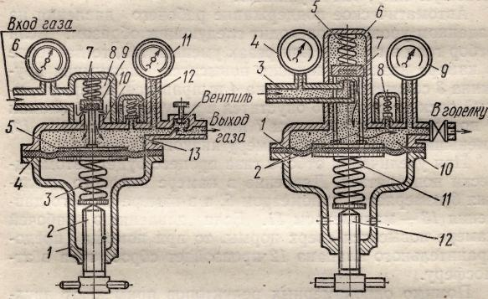

а) б)
Рис. 7. Схемы редукторов:
а - обратного действия; б - прямого действия

Редуктор обратного действия (рис. 7, а) работает следующим образом. Сжатый газ из баллона поступает в камеру высокого давления 8 и препятствует открыванию клапана 9. Для подачи газа в горелку или резак необходимо вращать по часовой стрелке регулирующий винт 2, который ввертывается в крышку 1. Винт сжимает нажимную пружину 3, которая в свою очередь выгибает гибкую резиновую мембрану 4 вверх. При этом передаточный диск со штоком сжимает обратную пружину 7, поднимая клапан 9, который открывает отверстие для прохода газа в камеру низкого давления 13. Открыванию клапана препятствует не только давление газа в камере высокого давления, но и пружина 7, имеющая меньшую силу, чем пружина 3.
Автоматическое поддержание рабочего давления на заданном уровне происходит следующим образом. Если отбор газа в горелку или резак уменьшится, то давление в камере низкого давления повысится, нажимная пружина 3 сожмется и мембрана 4 выправится, а передаточный диск со штоком 5 опустится и редуцирующий клапан 9 под действием пружины 7 прикроет седло клапана 10, уменьшив подачу газа в камеру низкого давления.
При увеличении отбора газа процесс будет автоматически повторяться. Давление в камере высокого давления 8 измеряется манометром 6, а в камере низкого давления 13 - манометром 11. Если давление в рабочей камере повысится сверх нормы, то при помощи предохранительного клапана 12 произойдет сброс газа в атмосферу.
Помимо однокамерных редукторов применяют двухкамерные, в которых давление газа понижается постепенно в двух камерах редуцирования, расположенных последовательно одна за другой. Двухкамерные редукторы обеспечивают более постоянное рабочее давление и менее склонны к замерзанию, однако они сложнее по конструкции, поэтому двухкамерные редукторы используют тогда, когда необходимо поддерживать рабочее давление с повышенной точностью.
Редукторы прямого действия. В редукторах прямого действия (рис. 7, б) газ через штуцер 3, попадая в камеру высокого давления 6 и действуя на клапан 7, стремится открыть его (а в редукторах обратного действия - закрыть его). Редуцирующий клапан 7 прижимается к седлу запорной пружиной 5 и преграждает доступ газа высокого давления. Мембрана 1 стремится отвести редуцирующий клапан 7 от седла и открыть доступ газа высокого давления: в камеру низкого (рабочего) давления 10. В свою очередь мембрана 1 находится под действием двух взаимно противоположных сил. С наружной стороны на мембрану 1 через нажимной винт 12 действует нажимная пружина 11; которая стремится открыть редуцирующий клапан 7, а с внутренней стороны камеры редуктора на мембрану давит редуцированный газ низкого давления, противодействующий нажимной пружине 11. При уменьшении давления в рабочей камере нажимная пружина 11 распрямляется, и клапан уходит от седла, при этом происходит увеличение притока газа в редуктор. При возрастании давления в рабочей камере 10 нажимная пружина 11 сжимается, клапан подходит ближе к седлу и поступление газа в редуктор уменьшается.
Рабочее давление определяется натяжением нажимной пружины 11, которое изменяется регулировочным винтом 12. При вывертывании регулировочного винта 12 и ослаблении нажимной пружины 11 снижается рабочее давление, и наоборот, при ввертывании регулировочного винта сжимается нажимная пружина 11 и происходит повышение рабочего давления газа.
Для контроля за давлением на камере высокого давления установлен манометр 4, а на рабочей камере - манометр 9 и предохранительный клапан 8.
В практике наибольшее распространение получили редукторы обратного действия как более удобные и безопасные в эксплуатации.
Кислородные редукторы. Кислородные редукторы, применяемые при газовой сварке и резке металлов, окрашивают в голубой цвет и крепят к вентилям баллонов накидными гайками.
На рис. 8, а представлена схема баллонного одноступенчатого редуктора.
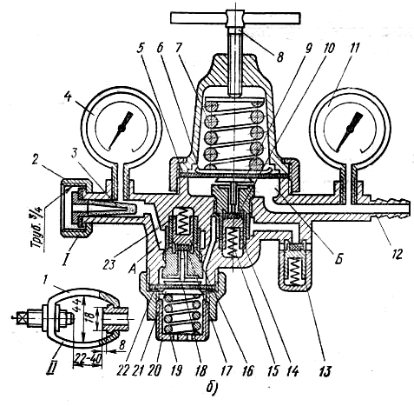
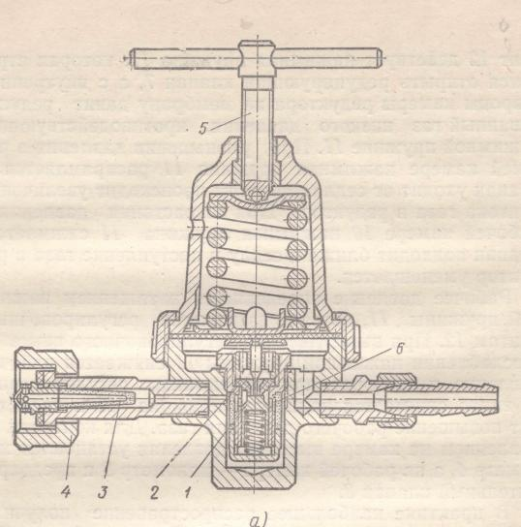

а)Рис. 8. Схемы кислородных редукторов:
а – ДКП 2-78;
б - ДКД
Наибольшее допустимое давление газа на входе в редуктор 20 МПа, наименьшее - 3 МПа, наибольшее рабочее давление 1,5 МПа, наименьшее - 0,1 МПа. При наибольшем рабочем давлении расход газа составляет 60 м³/ч, при наименьшем - 7,5 м³/ч. Масса редуктора 2,25 кг.
Редуктор присоединяют к баллону накидной гайкой 4. Отбор газа идет через ниппель, присоединяемый к редуктору гайкой с резьбой M16×1,5. Газ, пройдя через фильтр, попадает в камеру высокого давления. Понижение давления кислорода происходит при одноступенчатом расширении газа при прохождении его через зазор между седлом 2 и клапаном 1. Вращением регулировочного винта 5 по часовой стрелке усилие нажимной пружины передается через диск, мембрану и толкатель на редуцирующий клапан, который, перемещаясь, открывает проход газу через образовавшийся зазор между клапаном и седлом в рабочую камеру. Установка двух фильтров 3 и 6 (на входе в редуктор и клапанном узле) обеспечивает повышенную стойкость редуктора против загорания и самотека. Давление в баллоне и рабочей камере контролируют манометрами. Шланг диаметром 9 мм, идущий к горелке или резаку, присоединяют к ниппелю.
Двухступенчатый кислородный редуктор ДКД изготовляют в двух вариантах: ДКД-8 для сварки и ДКД-15 для резки.
Понижение давления газа в редукторе происходит при двухступенчатом расширении газа. Редуктор (рис. 8, б) присоединяют к баллону накидной гайкой 2 (1 - хомут). Газ, пройдя фильтр 3, попадает в первую ступень редуцирования - камеру А. Давление в камере А контролируют манометром 4. Нажимная пружина 19 рабочей камеры первой ступени редуцирования под действием регулирующего колпачка 20 находится в сжатом состоянии и через диск 21, мембрану 22 и толкатель 18 отжимает клапан от седла. Газ, пройдя из камеры высокого давления А через образовавшийся зазор между клапаном 17 и седлом 16, снижает давление газа до 1,1 МПа в редукторе ДКД-8 и до 1,94 МПа в редукторе ДКД-15. Под этими давлениями газ поступает во вторую ступень редуцирования. Давление в рабочей камере второй ступени редуцирования Б устанавливают вращением регулирующего винта 8 и контролируют манометром 11. При повороте регулирующего винта 8 по часовой стрелке нажимная пружина 7 через диск 6, мембрану 5, толкатель 9 отжимает клапан 14 от седла 10 и газ через образовавшийся зазор поступает в рабочую камеру Б, где расширяется до требуемого давления. Под этим давлением газ поступает в горелку или резак. В случае прекращения отбора газа давление в рабочей камере Б через мембрану 5 отожмет нажимную пружину 7, а запорная пружина 15 прижмет клапан к седлу, прекращая тем самым дальнейший пропуск газа. При этом давление в рабочей камере первой ступени также возрастет и отожмет нажимную пружину 19, а запорная пружина 23 прижмет клапан к седлу.
На корпусе редуктора установлен предохранительный клапан 13, соединенный с рабочей камерой первой ступени редуцирования и отрегулированный на начало выпуска газа при давлениях в интервалах: для ДКД-8 - от 1,75 до 2,16 МПа, для ДКД-15 - от 2,3 до 2,8 МПа. Отбор газа осуществляется через ниппель 12.

Ацетиленовые редукторы. Ацетиленовый редуктор ДАП I-65, предназначенный для понижения давления ацетилена, поступающего из баллона, рассчитан на наибольшее давление на входе 3 МПа, наибольшее рабочее давление 0,12 МПа, расход газа при наибольшем рабочем давлении 5 м³/ч. Наименьшее рабочее давление составляет 0,01 МПа, расход газа при этом давлении 3 м³/ч.
Ацетиленовый редуктор ДАД-1-65 рассчитан на максимальное давление газа 3 МПа, расход газа при наибольшем давлении 5 м³/ч. Наименьшее рабочее давление составляет 0,01 МПа, расход газа при этом давлении 3 м³/ч.
Устройство и принцип работы ацетиленового двухкамерного редуктора ДАД аналогично кислородному редуктору ДКД, от которого отличается тем, что присоединяется к баллону хомутом.
Пропан-бутановый редуктор ДПП-1-65. Одноступенчатый редуктор ДПП-1-65 (рис. 9), предназначенный для понижения давления, поступающего из баллона пропан-бутана, выпускается согласно ГОСТ 6268-78. Редуктору присвоен государственный Знак качества. Редуктор рассчитан на максимальное давление газа 2,5 МПа, наибольшее рабочее давление 0,3 МПа, расход газа при этом давлении 5 м³/ч. Наименьшее рабочее давление составляет 0,01 МПа, расход газа при этом давлении 3 м³/ч. Масса редуктора 2 кг.
Редуктор присоединяют к вентилю баллона накидной гайкой 1. Газ, пройдя фильтр 2, попадает в камеру высокого давления А. При вращении регулировочного винта 6 по часовой стрелке усилие нажимной пружины 5 передается через нажимной диск 4, мембрану 3 и толкатель 7 на редуцирующий клапан 12. Клапан, перемещаясь, открывает проход газу через образовавшийся зазор между клапаном и седлом клапана 14 в рабочую камеру Б. Редуцирующий узел редуктора, состоящий из клапана 12, пружины 13 и второго фильтра 11, для надежности в работе выполнен в виде самостоятельного узла. На корпусе рабочей камеры установлен предохранительный клапан 10, отрегулированный на начало выпуска газа при давлении 0,36-0,42 МПа. Давление в рабочей камере контролируют манометром 8. Отбор газа осуществляется через ниппель 9.

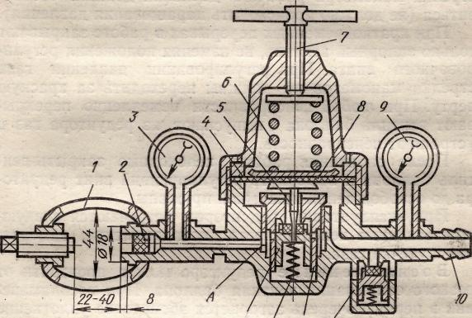

Рис,
Рис. 9. Устройство пропан-бутанового редуктора ДПП-1-65

Правила эксплуатации редукторов. При эксплуатации редукторов необходимо строго соблюдать правила безопасности труда.
Перед присоединением редуктора необходимо отвернуть вентиль баллона и продуть его штуцер, стоя при этом сбоку от струи газа. Необходимо также проверить исправность фибровой прокладки, резьбы накидной гайки редуктора, манометров и наличие фильтров на входном штуцере.
Накидную гайку на штуцер накручивают рукой и затягивают специальным ключом. Регулировочный винт перед открытием вентиля баллона или магистрали нужно повернуть до полного освобождения нажимной пружины. Вентиль баллона открывают медленно, затем устанавливают рабочее давление при открытом запорном вентиле горелки или резака. Проверяют герметичность всех соединений, для чего закрывают вентиль расхода газа и вывертывают регулирующий винт. Стрелка манометра рабочего давления при этом останавливается (не должно увеличиваться давление).
В случае кратковременных перерывов в работе закрывают только запорный вентиль, не изменяя положения регулировочного винта. При регулировании давления газа стрелка манометра не должна пересекать красную черту. При любой неисправности немедленно закручивают вентиль баллона и выпускают из редуктора газ, а затем устраняют поломку.
После окончания работы необходимо закрыть вентиль баллона и вывернуть регулирующий винт редуктора до освобождения нажимной пружины.
При эксплуатации редукторов возможны следующие неисправности: воспламенение, замерзание и утечка газа.
Воспламенение редуктора может произойти при резком открывании вентиля баллона. В первую очередь загорается эбонитовое уплотнение клапана, а затем остальные детали. При воспламенении вентиль баллона надо немедленно закрыть. Чтобы избежать воспламенения, вентиль баллона следует открывать плавно, необходимо также следить, чтобы на редуктор не попадали пыль и особенно масло.
При больших расходах газа влага, имеющаяся в баллоне, превращается в лед и закупоривает выходные отверстия из камеры высокого давления. При этом подача газа в сварочную горелку или резак уменьшается или прекращается совсем. Особенно быстро редуктор замерзает при температуре воздуха около 0°С. Однокамерные редукторы замерзают быстрее, чем двухступенчатые.
Чтобы избежать замерзания, надо осушать кислород до его поступления в редуктор путем пропускания через негашеную известь или медный купорос. При электроподогреве вентиль баллона закрывают специальным устройством, содержащим спираль и трубку. Электрический ток, проходя по спирали, нагревает трубку и проходящий по ней кислород, который затем поступает в редуктор.
Замерзший редуктор отогревают чистой горячей водой или паром (отогревать открытым огнем запрещается).При эксплуатации редуктора из-за отсутствия герметизации может возникнуть утечка газа. Газ поступает в рабочую камеру в результате неплотного прилегания клапана к седлу. Это приводит к повышению давления в рабочей камере и шланге, а при неисправном предохранительном клапане - к разрыву мембраны.
Причинами, вызывающими утечку газа, могут быть попадание под клапан посторонних частиц (стружки, окалины и пр.), неровная его поверхность, поломка и усадка запорных пружин, заедание клапана в направляющих, перекос поверхности клапана.
Для предотвращения утечки газа необходимо следить, чтобы внутрь редуктора не попали пыль и грязь. Особенно опасна утечка горючего газа, образующего в соединении с воздухом взрывоопасную смесь.
Места утечки газа выявляют обмазыванием мыльным раствором частей, присоединяемых к редуктору, - в местах утечки появляются мыльные пузырьки.
Манометры. Для измерения избыточного давления газа применяют приборы, которые называются манометрами. На кислородных и ацетиленовых редукторах используют пружинные манометры, Основной их частью является изогнутая запаянная трубка, по которой пропускается газ: под его давлением она выпрямляется. Трубка соединяется со стрелкой, которая показывает ее перемещение. Манометры рассчитаны на определенное давление. На каждом из них имеется красная черта, соответствующая наибольшему допускаемому давлению. Запрещается использовать манометры для давления, превышающего их верхний предел измерения.
Манометры присоединяют к камерам высокого и рабочего давления с помощью гаечного ключа, для уплотнения соединений применяют прокладки из фибры и кожи.
Не разрешается пользоваться манометрами, у которых отсутствует пломба или клеймо, просрочен срок проверки, стрелка при включении редуктора не возвращается на нулевую отметку, разбито стекло или имеются другие повреждения. Манометры проверяют не реже одного раза в год.
Рукава и трубопроводы.
Рукава, применяемые для подвода газа к горелке или резаку, должны обладать достаточной прочностью, выдерживать определенное давление, быть гибкими и не стеснять движений сварщика.
Рукава изготовляют из вулканизированной резины с тканевыми прокладками. Кислородные рукава имеют внутренний и наружный слои из вулканизированной резины и несколько слоев из льняной или хлопчатобумажной ткани.
Для газопламенной обработки применяются резиновые рукава следующих классов: I - для подачи горючих газов под давлением до 0,63 МПа (6,3 кгс/см²); II - для подачи жидкого топлива или его смеси под давлением 0,63 МПа (6,3 кгс/см²); III - для подачи кислорода под давлением до 2 МПа (20 кгс/см²). Допускается использование рукавов класса II вместо рукавов класса I при условии нанесения на них красных полос.
Рукава поставляют длиной 10 и 14 м. В зависимости от назначения наружный слой рукава окрашивают в следующие цвета: красный - класса I, желтый - класса II, синий - класса III.
Рукава предназначаются для работы при температуре от + 50 до - 36°С. Для более низкой температуры изготовляют рукава из морозостойкой резины, выдерживающей температуру до - 65°С.
Длина рукавов при газопламенной обработке не должна превышать 30 м в цеховых условиях и 40 м - на монтаже. При использовании жидкого горючего длина рукавов не должна превышать 10 м.
К аппаратуре рукава подсоединяют при помощи ниппелей. Для соединения двух рукавов используют двусторонние ниппели (применять гладкие ниппели запрещается). Минимальная длина каждого из стыкуемых рукавов должна быть не менее 3 м. Рукава на ниппелях закрепляют хомутиками или мягкой отожженной проволокой не менее чем в двух местах по длине ниппеля.
Присоединение резиновых рукавов к резакам машин термической резки производится с помощью ниппельно-муфтовых соединений.
Рукава испытывают на герметичность в течение 10 мин. Давление для рукава каждого типа выбирают в соответствии с ГОСТ 9356-75. При этом рукава и все их соединения погружают в ванну с чистой водой. Образование пузырей при испытаниях не допускается.
Хранят рукава в помещении при температуре от 0 до 25°С.
Кислород и горючие газы от газораспределительных рамп к рабочим местам подают по трубопроводам. Ацетиленопроводы в зависимости от рабочего давления делятся на две группы: низкого давления - до 0,02 МПа и среднего давления - от 0,02 до 1,5 МПа.
Кислородопроводы низкого давления изготавливают из стальных бесшовных труб (усиленных), а высокого давления - из медных или латунных труб, на которые устанавливают только латунную или бронзовую арматуру. Трубы соединяют сваркой, для медных труб применяют также пайку.
При монтаже арматуры сальниковая набивка на кислородопроводах выполняется из прокаленного асбестового шнура. Арматура предварительно обезжиривается и просушивается. В качестве растворителей применяют четыреххлористый углерод, трихлорэтилен и водные моющие растворы. Кислородопроводы окрашивают в голубой цвет, перед пуском в эксплуатацию они подвергаются пневматическому испытанию и продуваются кислородом.
Сварочные горелки.
Классификация горелок. Сварочной горелкой называется устройство, служащее для смешивания горючего газа или паров горючей жидкости с кислородом и получения сварочного пламени. Сварочная горелка является основным инструментом сварщика при газовой сварке, пайке, наплавке и нагреве. Каждая горелка имеет устройство, позволяющее регулировать мощность, состав и форму сварочного пламени. Сварочные горелки подразделяют по:
- способу подачи горючего газа и кислорода в смесительную камеру - инжекторные и безынжекторные;
- роду применяемого горючего газа - ацетиленовые, для газов-заменителей, жидких горючих и водородные;
- назначению - универсальные (сварка, резка, пайка, наплавка) и специализированные (выполнение одной операции);
- числу пламени - однопламенные и многопламенные;
- мощности пламени - микромощные (расход ацетилена 5-60 л/ч), малой (25-700 л/ч), средней (50-2500 л/ч) и большой мощности (2500-7000 л/ч);
- способу применения - ручные и машинные.
Сварочные горелки должны быть просты и удобны в эксплуатации, безопасны в работе и обеспечивать устойчивое сварочное пламя.
Наиболее широко применяются ручные инжекторные горелки универсального и специализированного назначения.
Универсальные горелки служат для сварки, пайки, наплавки и нагрева стали, чугуна и цветных металлов с использованием в качестве горючего газа ацетилена или газов-заменителей (пропан-бутан, природный газ и др.). Преимущественное распространение получили горелки инжекторного типа, работающие на ацетилене.
В том случае, когда необходимо попеременно выполнять работы по сварке и резке металлов, рекомендуется использовать газосварочные комплекты КГС-1-02, КГС-2-02, КГС-1м-А, КГС-2м-А, КГС-1м-П, КГС-2м-П, Крепыш-А, Крепыш-П, УСП, ПГУ и др.
Специализированные горелки, в отличие от универсальных, предназначены для выполнения одной технологической операции, например наплавки, нагрева, пайки, поверхностной очистки, правки и т.д.
Горелки для наплавки позволяют наплавлять гранулированные самофлюсующиеся порошковые сплавы хромобороникелевой или другой основы на новые или восстанавливаемые детали машин и механизмов.
Горелки для пайки, нагрева и очистки поверхности предназначены для соответствующих технологических процессов.
Инжекторные горелки. В таких горелках подача горючего газа в смесительную камеру осуществляется за счет подсоса его струей кислорода, вытекающего с большой скоростью из отверстия сопла. Процесс подсоса газа низкого давления (0,001-0,12 МПа) струей кислорода более высокого давления (0,15-0,5 МПа) называется инжекцией.
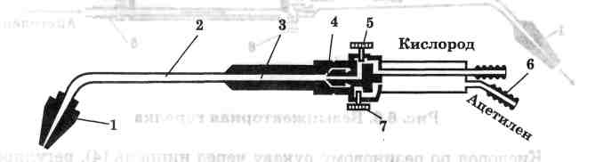
Схема инжекторной горелки представлена на рис. 10. Кислород из баллона под давлением через ниппель, трубку и вентиль(5) поступает в сопло инжектора (4). Выходя из сопла с большой скоростью, он создает разрежение в ацетиленовом канале. В результате этого ацетилен, проходя через ниппель (6), трубку и вентиль (7) подсасывается в смесительную камеру (3). В камере кислород, смешиваясь с горючим газом, образует горючую смесь, которая, выходя через мундштук (1), поджигается и, сгорая, образует сварочное пламя. Подача газов в горелку регулируется кислородным (5) и ацетиленовым (7) вентилями, расположенными на корпусе горелки. Сменные наконечники (2) подсоединяются к корпусу горелки накидной гайкой.
Рис. 10. Инжекторная горелка

Устойчивое горение пламени обеспечивается при скорости истечения горючей смеси от 50 до 170 м/с.
Нагрев наконечника горелки уменьшает инжекцию и снижает разрежение в камере инжектора, что сокращает подачу ацетилена в горелку. Поступление кислорода в горелку при этом остается постоянным, но уменьшается содержание ацетилена в газовой смеси и, следовательно, усиливается окислительное действие сварочного пламени. Для восстановления нормального состава сварочного пламени сварщик по мере нагревания наконечника горелки должен увеличивать поступление в нее ацетилена, открывая вентиль.
При засорении мундштука горелки возрастает давление горючей смеси в смесительной камере. Смесь обогащается кислородом, что ведет к усилению окислительного действия сварочного пламени.
Недостатком инжекторной горелки является непостоянный состав горючей смеси, однако она работает на горючем газе как среднего, так и низкого давления.
Безынжекторные горелки. В таких горелках горючий газ и кислород подаются примерно под одинаковым давлением (0,05-0,1 МПа). Однако вместо инжектора в них предусматривается смесительное сопло, ввертываемое в трубку наконечника горелки. Схема такой горелки приведена на рис. 11.
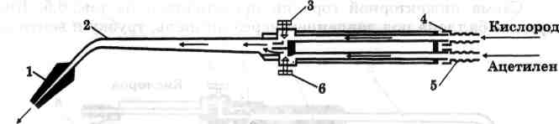

Рис. 11. Безинжекторная горелка

Кислород по резиновому рукаву через ниппель (4), регулировочный вентиль (3) и специальные дозирующие каналы поступает в смеситель горелки. Через ниппель (5) и вентиль (6) поступает в смеситель ацетилен. Из смесительной камеры горючая смесь, проходя по трубке наконечника (2), выходит из мундштука (1) и, сгорая, образует сварочное пламя. Чтобы пламя было нормальное, горючая смесь должна вытекать со скоростью, равной скорости горения. Если скорость вытекания смеси больше скорости горения, пламя отрывается от мундштука и гаснет, если меньше - горючая смесь загорается внутри наконечника. Следовательно, безынжекторные горелки менее универсальны, так как работают только на горючем газе среднего давления. Для нормальной работы безынжекторных горелок сварочный пост дополнительно снабжают регулятором давления, который автоматически обеспечивает одинаковое рабочее давление кислорода и ацетилена.
Безынжекторная горелка ГС-1 предназначена для сварки металла толщиной от 0,05 до 0,6 мм.
Сварочная универсальная однопламенная инжекторная горелка ГС-3 используется для ручной ацетиленокислородной сварки, пайки, наплавки, подогрева и других видов газопламенной обработки металлов. С ее помощью можно сваривать металл толщиной от 0,5 до 30 мм, она имеет семь сменных наконечников (№ 1-7), присоединяемых к стволу горелки накидной гайкой.
Однопламенная инжекторная горелка малой мощности ГС-2 применяется для сварки металла малой толщины. Конструкция этой горелки аналогична конструкции горелки ГС-3. Различаются они только габаритными размерами и размерами присоединительных штуцеров. Горелки ГС-2 выпускают в комплекте с четырьмя наконечниками (№ 0, 1, 2, 3). Они снабжены игольчатыми ацетиленовыми и кислородными вентилями, которые обеспечивают точную регулировку подачи газа. Для подсоединения горелок используют рукава с внутренним диаметром 6,3 мм.
Горелки малой мощности (Г2-02) и средней мощности (ГЗ-02) предназначены для ручной сварки и пайки черных и цветных металлов.
Горелка Г2-02 предназначена для сварки низкоуглеродистой стали толщиной 0,2-7 мм (давление кислорода 0,15-0,3 МПа, ацетилена - не менее 1 кПа).Горелка ГЗ-02 используется для сварки низкоуглеродистой стали толщиной от 0,5 до 30 мм (давление кислорода 0,15-0,36 МПа, ацетилена - не ниже1 кПа).
Основные правила эксплуатации сварочных горелок. В горелках происходит смешивание горючего газа с окислителем (кислородом и воздухом). Для обеспечения высокого качества сварочных работ необходимо, чтобы горелка находилась в исправном состоянии. Это тем более важно, поскольку используемые газы могут образовывать взрывоопасные смеси.
При работе с горелками необходимо соблюдать следующие требования. Подготовка к работе:
- осмотреть горелку и убедиться в соответствии номера наконечника толщине свариваемого металла;
- проверить герметичность резьбовых соединений и при необходимости подтянуть накидные гайки наконечника и ниппелей рукавов;
- проверить герметичность сальников вентилей и при необходимости подтянуть сальниковую гайку;
- проверить наличие разрежения (подсоса) во входном ацетиленовом ниппеле при пуске кислорода. При слабом разрежении следует проверить зазор между концом инжектора и входом смесительной камеры и при необходимости вывернуть инжектор на 1/2-1 оборот из смесительной камеры. Если разрежение отсутствует (подсоса нет), следует проверить, не засорено ли отверстие инжектора или мундштука.
Выполнение работы:
- установить необходимое давление на редукторах;
- открыть кислородный вентиль для создания разрежения в канале горючего газа;
- открыть вентиль горючего газа и поджечь горючую смесь, поступающую из мундштука;
- отрегулировать мощность и состав пламени при помощи вентилей; при хлопках перекрыть ацетиленовый, а затем кислородный вентиль. В случае сильного нагрева мундштука пламя необходимо погасить и охладить горелку в воде.
Окончание работы:
- перекрыть вентили (сначала вентиль горючего газа, а затем кислородный вентиль для избежания хлопка) и вывернуть нажимные регулировочные винты на редукторах;
- проверить мундштуки, очистить их наружную поверхность от брызг расплавленного металла;
- прочистить внутренний канал мундштука шестигранной иглой из латуни или другого металла, который мягче меди. При чрезмерном износе и обгорании мундштука его следует заменить.
Сварщик должен знать устройство горелки, уметь обнаруживать неисправности и быстро их устранять. В обязанности сварщика любой квалификации входит выполнение текущего (малого) ремонта, который включает:
- устранение наружных загрязнений (брызг, окалины) на
мундштуках и наконечниках горелки;
- прочистку выходных клапанов для создания разрежения
(подсоса) в ацетиленовых каналах;
- регулировку формы пламени калибровкой выходных каналов мундштука;
- устранение неплотностей в соединениях без разборки ствола горелки и наконечников.
Неисправности, требующие разборки вентилей, подпайки корпуса с трубками, установки новой смесительной камеры вместо сгоревшей при обратном ударе, исправления седел вентилей, штуцера, корпуса, ствола, устраняются в ремонтных мастерских или слесарем по ремонту газосварочной аппаратуры.
При эксплуатации горелок, работающих на газах-заменителях ацетилена, необходимо соблюдать те же правила, что и для ацетиленовых горелок.
Штуцера и гайки, которыми присоединяются рукава для подачи ацетилена и газов-заменителей, имеют левую резьбу и метки, а маховички - надпись Горючий газ.

